MEDIENMITTEILUNG

Düsseldorf, 12. Oktober 2023

Neuer Prestarter mit außergewöhnlicher Struktur von deuka
deuka primo DuoPower: spielerisch die Futteraufnahme von
Ferkeln maximieren

primo DuoPower ist ein Prestarter mit besonderer Struktur. Die Kombination aus Mehl und Granulat vermittelt Saugferkeln die Futteraufnahme spielerisch. Das neue Ferkelfutter von deuka macht sich das natürliche Fressverhalten der jungen Schweine zunutze, um eine rasche und hohe Futteraufnahme zu sichern. So legt eine Fütterung mit deuka primo DuoPower den Grundstein für eine optimale Stärkeverdauung und ein rasches Wachstum in der Mast.

„Saugferkel sind neugierig und beschäftigen sich mit fester Nahrung zunächst spielerisch. Dieses Verhalten war Ausgangspunkt unserer Überlegungen bei der Entwicklung von primo DuoPower“, erklärte Georg Riewenherm, Leiter Produktmanagement bei Deutsche Tiernahrung Cremer. „Das Besondere am neuen Prestarter: die außergewöhnliche Struktur. Granulat-Stückchen animieren die Ferkel zur Beschäftigung, zugleich bleibt der Mehl-Anteil an der Rüsselscheibe haften. Der vertraute Geschmack von Milchzucker regt zum Fressen an. So lernen Saugferkel die Futteraufnahme mit deuka primo DuoPower spielerisch.“
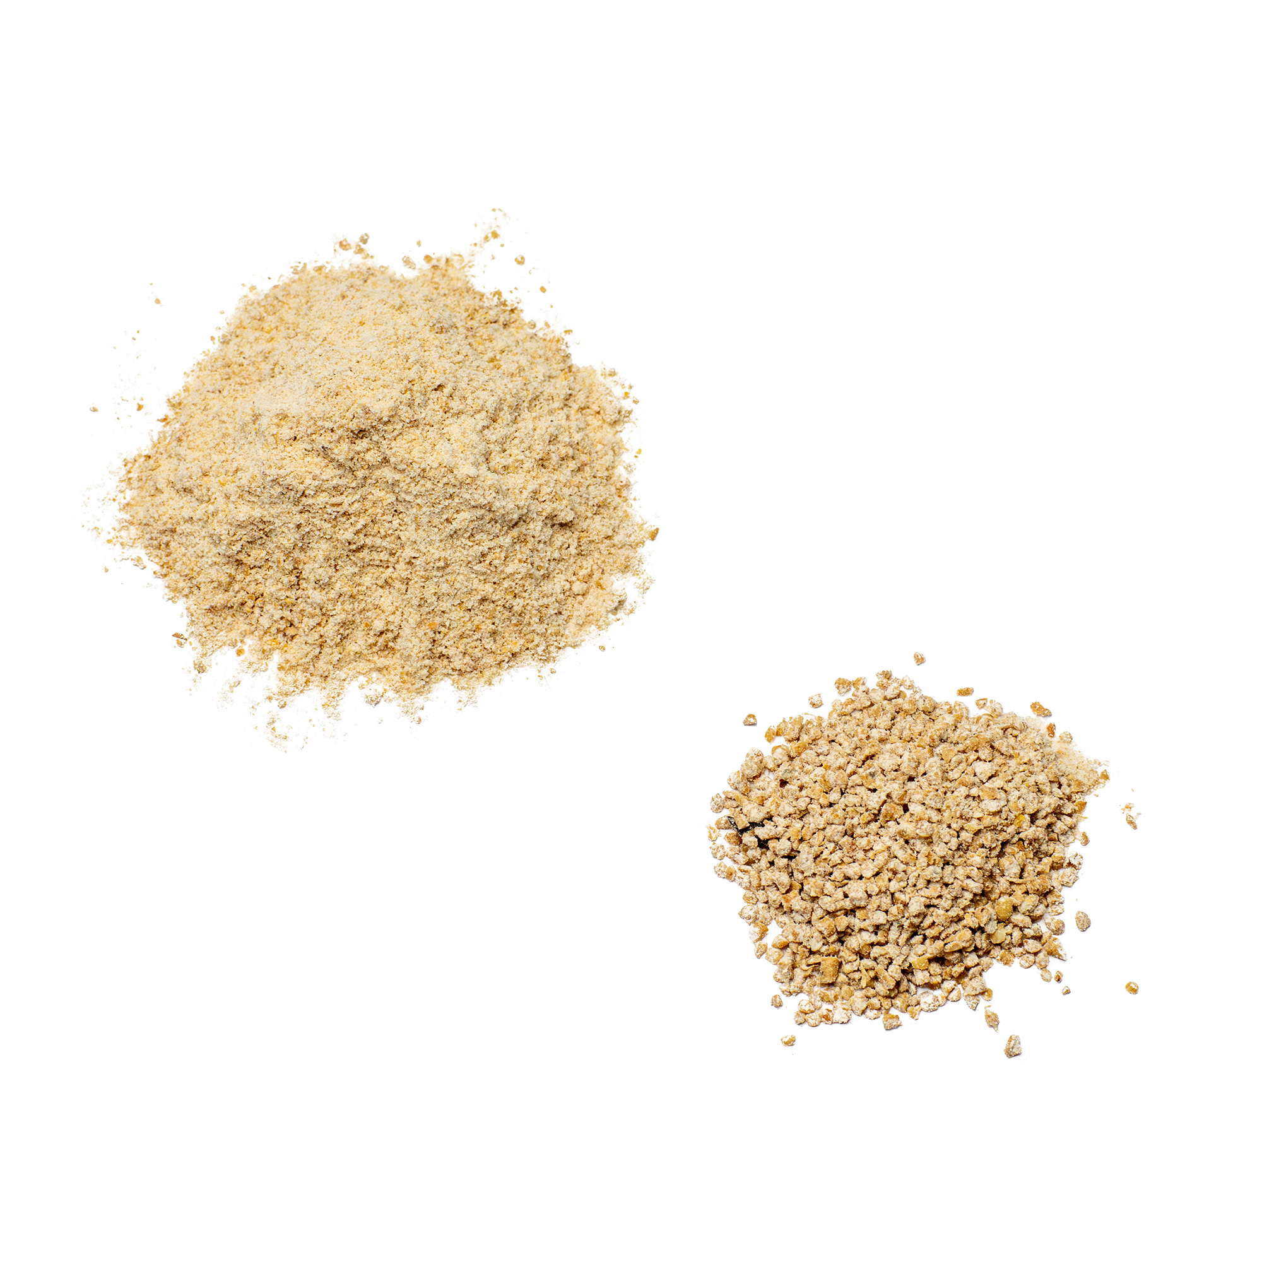
Neuer Prestarter legt die Grundlage zur Verdauung fester Nahrung
Den süßlichen Geruch und vertrauten Geschmack erzielt deuka primo DuoPower durch Laktose- und Molkepulver. Zugleich besitzt die Rezeptur des Prestarters einen moderaten Getreideanteil. Dieser unterstützt die Entwicklung stärkespaltender Enzyme im Darm, die Ferkel nach dem Absetzen für die Verwertung fester Nahrung benötigen. Das erleichtert die Futterumstellung nach dem Absetzen, reduziert Stress und Verdauungsprobleme. So legen Landwirt*innen den Grundstein für eine rasche Futteraufnahme und hohe Futterverwertung in der Ferkelaufzucht.

Kombi-Struktur erlaubt Einsatz in allen gängigen Fütterungssystemen
Der neue Prestarter von deuka eignet sich zur Fütterung von Saugferkeln ab dem zweiten Lebenstag. Je nach Fütterungsstrategie erfolgt die Gabe bis zum Absetzen oder darüber hinaus. Die kombinierte Struktur aus Mehl und Granulat erlaubt eine Verfütterung trocken, als Brei oder über die Flüssigfütterungsanlage. Ausgeliefert wird deuka primo DuoPower als Sackware im 25-Kilogramm-Futtersack.
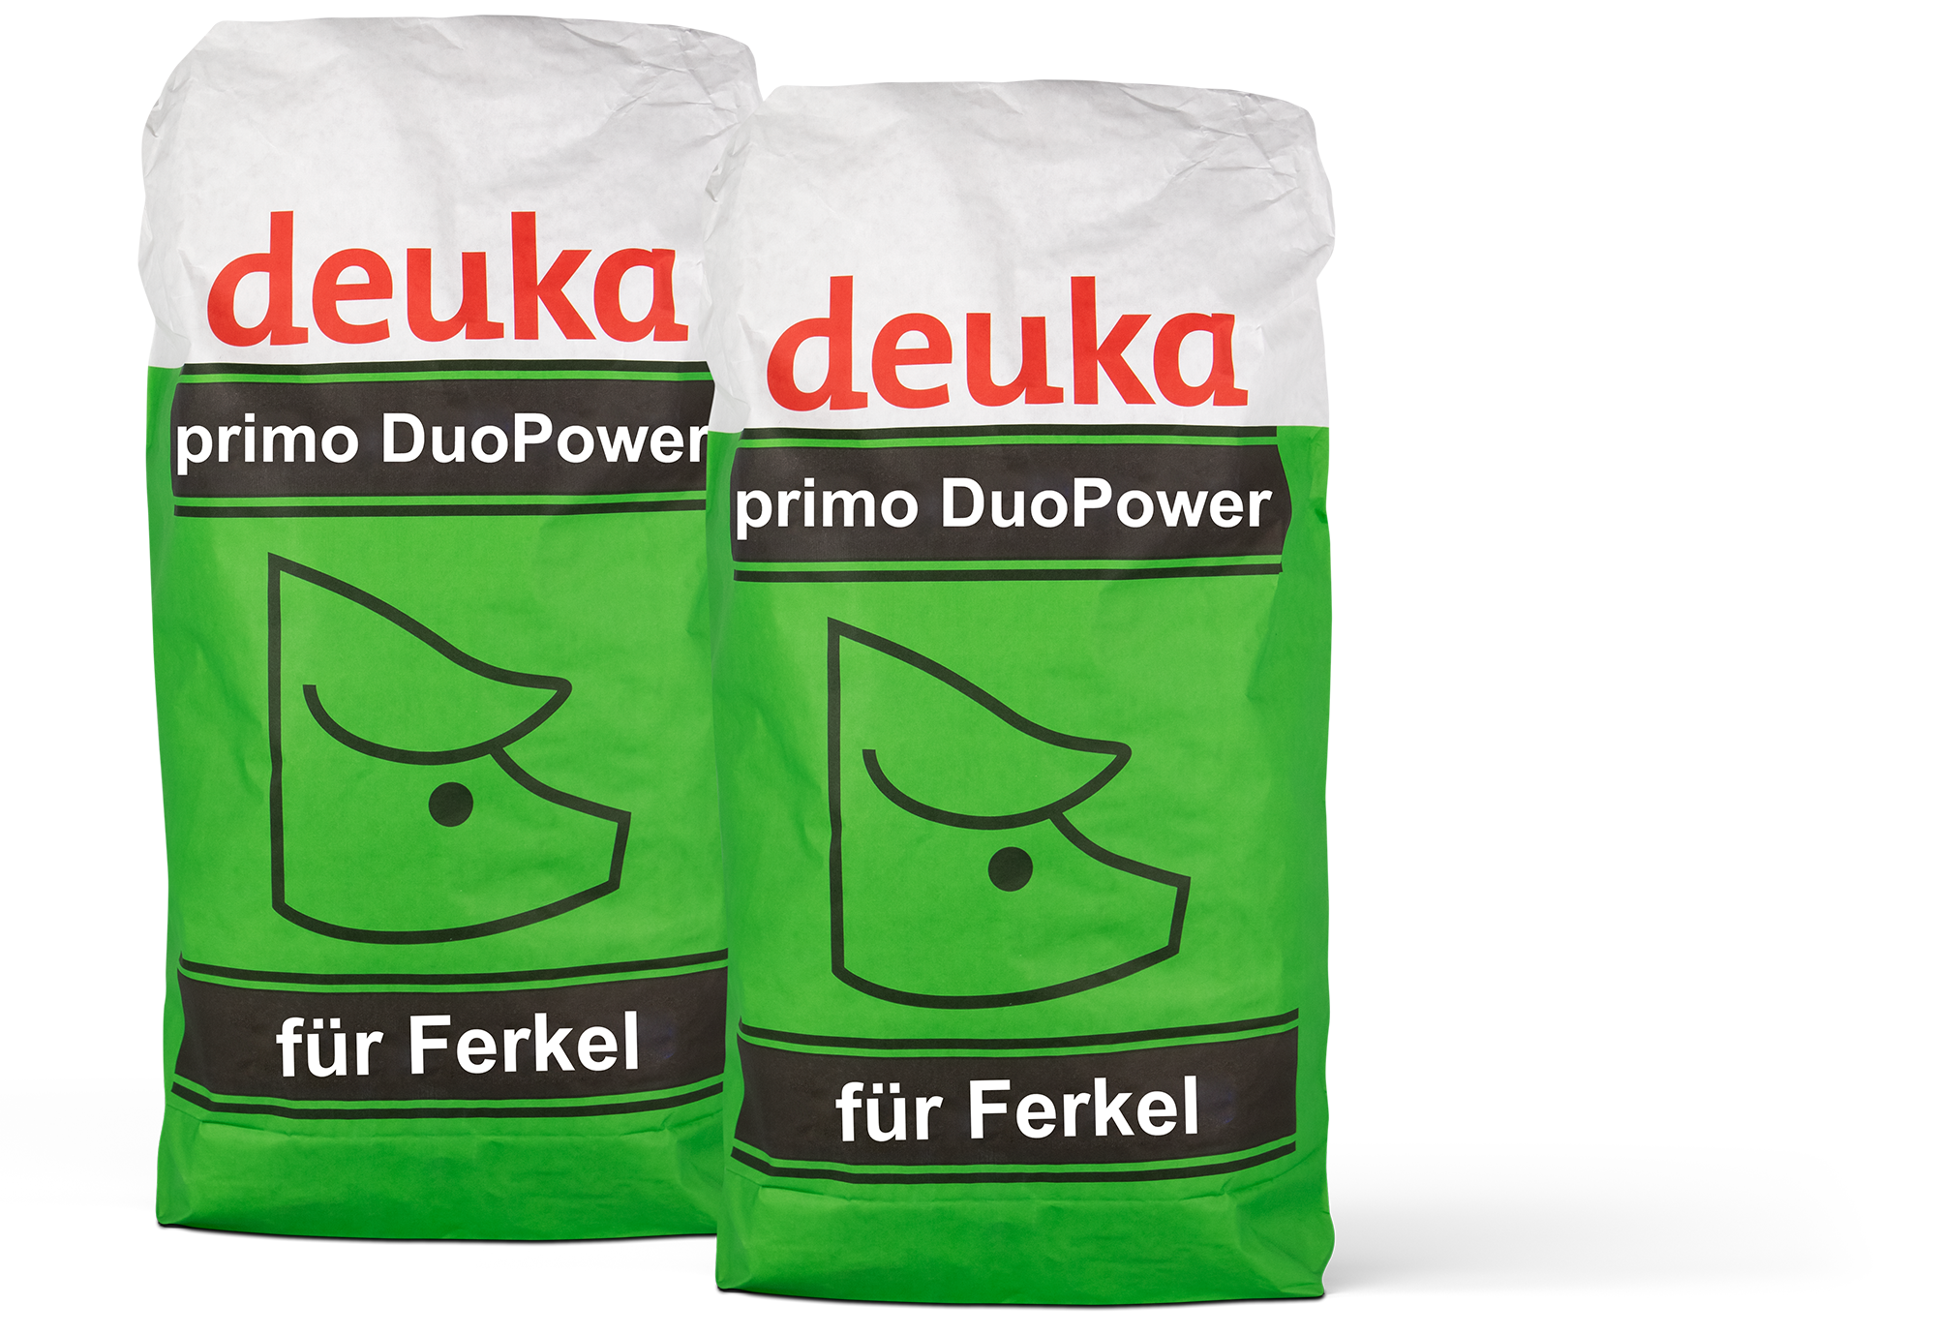

Über Deutsche Tiernahrung Cremer
Deutsche Tiernahrung Cremer ist der marktführende Mischfutterproduzent in Deutschland. Mit ca. 2,3 Mio. Tonnen pro Jahr (2022) ist das Unternehmen der größte private Hersteller hochwertiger Mischfuttermittel für Nutz- und Heimtiere. Über 700 Mitarbeiter*innen aus 19 Nationen engagieren sich erfolgreich an 15 Standorten. Die Werke gehören zu den modernsten und größten ihrer Art in Deutschland. Die Marke deuka ist deutschlandweit von großer Bedeutung und auch in vielen europäischen Nachbarländern vertreten. Die dazugehörigen Marken Club und Nordkraft sind vor allem in Süddeutschland und Niedersachsen fest etabliert. Sie alle stehen für höchste Qualität in allen Fütterungsbereichen.

Deutsche Tiernahrung Cremer mit Sitz in Düsseldorf ist eine Gesellschaft der Peter Cremer Holding GmbH & Co. KG, Hamburg. Das Unternehmen blickt auf eine fast 100-jährige Tradition in der Mischfutterherstellung zurück.

Mehr über unser Unternehmen, unsere Produkte, Futterkonzepte und Marken finden Sie auf www.deuka.de

Pressekontakt

Tobias Bischoff
Leiter Marketing + Kommunikation
Tel.: +49 (0)211 / 30 34-0
Fax: +49 (0)211 / 30 34-227
E-Mail: presse@deutsche-tiernahrung.de

